實踐大學職業安全衛生變更管理要點

111年12月13日 環境保護暨職業安全衛生委員會通過
一、目的：
為避免設施、設備、製程、物料、技術等之變更所引起之潛在危害，評估變更風險，有效採取控制措施，將風險降低至可接受範圍，進而保護教職員工生之安全，訂定本校「職業安全衛生變更管理要點」，以下簡稱本要點。

二、適用範圍：
本要點適用於校內設備、原物料、流程、技術及安全設施等之變更。

三、名詞定義：
(一)變更：係指當作業、技術、工程和原有作業規範或設計規範有所改變或偏離，且此
類改變或偏離未曾執行或發生過，或雖曾發生但無紀錄或書面資料可供依循
者。但新建工程與擴建專案不在此列。
(二)永久性變更：係指經研討或測試後決定所做之永久性修改。
(三)暫時性變更：係指針對某特殊狀況需要或實施性能試驗、操作效率試驗等臨時性之
變更，此等變更必須清楚界定變更之期間，且於期滿時，須恢復變更
前之狀況。

四、業務權責：
(一)環安組：協助提供變更案件實施過程中之職業安全衛生法規相關資訊、 查核並輔導變更管理實施狀況及應有之安全措施及相關教育訓練。
(二)變更單位：變更案件之提出、協調相關人員參與並完成風險評估、追蹤變更管理作業流程各事項之進度、相關教育訓練及文件紀錄留存。

五、變更管理流程：
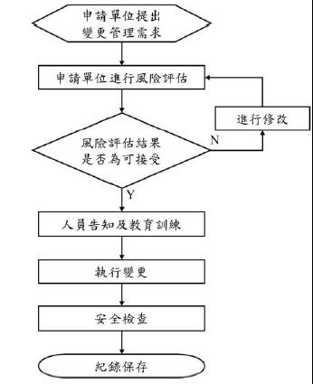

六、內容說明：
(一)變更評估：變更單位確認變更範圍，填具變更自主評估表(如附件)。
(二)變更之危害辨識及風險評估：變更單位針對欲變更之狀況或其設計實施危害辨識及 風險評估，並依評估結果提出相關控制措施，期使原有危害及風險不會因變更而有所加劇，並將變更中或完成後所產生之危害及風險控制在可接受範圍內。
(三)人員告知及教育訓練：
1.告知或訓練之目的在於確保相關人員能安全的操作變更後之設備、設施或程序，並
能熟練的處理任何可能發生之異常或緊急狀況，因此，對於變更影響所及之人員，
包含操作、維修保養、承攬等人員，應於變更正式啟用前告知修改之相關事項或施
予必要之訓練，以降低因變更而引起之風險。
2.變更正式使用後，如確認為永久變更，應修改完成相關作業標準，並實施教育訓練，
訓練記錄存查。
(四)執行變更：如由承攬商進行變更案之施工、安裝、調整及維修等，應依本校「承攬
商環境安全衛生管理要點」規定辦理。
(五)安全檢查：當變更完成準備運轉前，應執行測試前安全檢查，以確認完成下列事項：
1.應執行之風險評估及所提之改善建議均已完成。
2.施工或建造均符合設計之規格。
3.操作、維修、異常及緊急應變處理等程序均已完成修正更新。
4.確認變更影響所及之人員均完成告知或訓練。
5.相關的圖樣、作業程序、操作參數等文件資料均已修訂更新。
6.其他職業安全衛生相關法規相關要求是否符合。
7.上述所有項目經確認無誤後，始可作業。

七、實施及修正：
本要點經本校「環境保護暨職業安全衛生委員會」審議通過後，簽請校長核定後公佈實施，修正時亦同。

變更作業安全自主評估表

變更單位
承辦人
變更案名稱
變更地點
變更項目 | □建築物 □室內空間 □設備 □物料 □其他：____________
變更時限 | □永久變更 □暫時變更，變更持續至 年 月 日
變更執行期間 | 年 月 日 時 至 年 月 日 時
變更目的、內容與方法
變更前風險評估結果
變更單位 | 承辦人：(核章)  主管：(核章)
------------------------------------------------------------
安全衛生查核項目 | 查核結果
風險評估及所提及之控制措施是否完成。 | □符合 □不符合
安全設施(消防設備、緊急沖淋設備、緊急避難設備等)是否符合相關法規要求。 | □符合 □不符合
機械、設備之竣工檢查、構造檢查、熔接檢查、變更檢查、使用前檢查等各項檢查是否符合相關法規要求。 | □符合 □不符合
作業管制、安全守則、維修流程、緊急應變流程、安全資料表等文件資料是否已修訂或更新。 | □符合 □不符合
變更所及之相關人員是否已被充分告知或接受教育訓練。 | □符合 □不符合
其他：

變更單位

承辦人：(核章)
主管：(核章)

